
桃園市桃園區公所
107年4月廉政電子報
廉政、安全及機密維護專刊

廉政案例宣導
法務部廉政署偵辦苗栗縣苗栗市公所員工陳○○涉嫌過失洩漏國防以外秘密罪及廠商陳○○、賴○○及陳○○等人涉嫌施用詐術使開標發生不正確結果等案，業經臺灣苗栗地方法院檢察署檢察官偵查終結，予以提起公訴。
法務部廉政署(下稱本署)中部地區調查組與臺灣苗栗地方法院檢察署共同偵辦苗栗縣苗栗市公所員工陳○○及廠商陳○○、賴○○及陳○○等人施用詐術使開標發生不正確結果等罪嫌案，於104年1月間發動搜索、約談，經本署中部地區調查組調查，發覺公所員工陳○○辦理苗栗市2012「九降風起-紙鳶情揚」國際風箏節系列活動企劃執行採購案，涉嫌洩漏招標文件內相關應秘密之內容；另外，廠商陳○○、賴○○及陳○○等人明知不符合苗栗縣政府國際文化觀光局等機關採購案之廠商資格，竟以不實文書資料使公務員陷於錯誤而決標予該廠商等情，案經臺灣苗栗地方法院檢察署檢察官偵查終結，認公所員工陳○○觸犯刑法第132條第2項過失洩漏國防以外秘密罪嫌、廠商陳○○、賴○○及陳○○等人觸犯政府採購法第87條第3項施用詐術使開標發生不正確結果等罪嫌，予以提起公訴。
(內容摘自法務部廉政署新聞稿)
桃園區公所政風室關心您

法務部廉政署偵辦前南投縣竹山鎮衛生所醫事檢驗師石○○涉嫌侵占公有財物案件，業經臺灣彰化地方法院檢察署提起公訴。
法務部廉政署（下稱本署）中部地區調查組偵辦前南投縣竹山鎮衛生所醫事檢驗師石○○涉嫌侵占公有財物案。查知石○○基於侵占職務上持有公有財物之犯意，自民國102年1月間起至103年4月間止，收取轄內2臺清潔針具自動服務機內之現金共新臺幣10,860元後，未依規定將款項繳回南投縣政府衛生局疾病管制科，而將前開款項侵占入己。
全案經本署移送臺灣彰化地方法院檢察署（下稱彰化地檢署）偵辦。經彰化地檢署檢察官偵查終結，認石○○違反貪污治罪條例第4條第1項第1款侵占公有財物罪嫌予以提起公訴。
(內容摘自法務部廉政署新聞稿)
桃園區公所政風室提醒您
消費者保護法令宣導
106年度線上遊戲類首次竄升消費申訴案件第一名
行政院消費者保護處（下稱行政院消保處）統計去(106)年度各直轄市、縣（市）政府受理消費者申訴及調解案件，共計受理54,255件，較105年度減少2,199件。當中「線上遊戲類」3,102件，較105年增加329件，首次竄升至第1名，其次依序為「服飾、皮件及鞋類」3,011件、「電信類」2,839件、「通訊及周邊產品類」2,555件與「補習類」1,449件。
關於「線上遊戲類」之爭議原因主要為遊戲帳號無故遭停權、連線品質不佳；「服飾、皮件及鞋類」則以未給予7天猶豫期所生退貨退款爭議為主；「電信類」以中華電信MOD 106年無預警縮減組合套餐用戶頻道數之爭議較多；「通訊及周邊產品類」以手機、電池與周邊產品有瑕疵為主；「補習類」以消費者上課時數是否已逾越總課程時數的三分之一為多。
茲就消費申訴第一名「線上遊戲類」常見爭議類型說明如下：
案例一、玩家之遊戲帳號無故或無預警遭遊戲公司停權
甲玩家某日如同往常欲上線練功，欲登入卻出現「email未通過認證或帳號已凍結」，到遊戲官網查詢始發現其帳號因外掛爭議已被遊戲公司宣布永久停權。
外掛程式有快速提高遊戲中角色功力與等級等破壞遊戲公平性之情事，為重大違規事由，通常會遭業者停權或終止契約的處罰。業者倘發現玩家有違反遊戲管理規則之情事，依據現行「線上遊戲定型化契約應記載及不得記載事項」(下稱本定型化契約應記載事項)規定，業者有事前通知玩家違規事由之義務，原則上經通知而未改善時，始得按情節輕重限制玩家之遊戲使用權利，例外於玩家以利用外掛程式等違反公平合理之方式進行遊戲等重大情事，業者以書面或電子郵件通知玩家後，得立即終止契約。
案例二、可歸責於業者連線品質不佳導致玩家權益受損
乙玩家在玩某知名遊戲時，經常斷線，斷線後欲重新登入皆需長時間的等候，登入後卻發現虛擬寶物消失。
網路連線的品質會影響遊戲進行的順暢度，依據本定型化契約應記載事項規定，業者應確保其系統設備，無發生錯誤、畫面暫停、遲滯、中斷或不能進行連線的情形。如因而致不能提供玩家服務時，業者應返還玩家已扣除之儲值，或免收相當之遊戲費用，或遞延玩家得進行遊戲之時間。
案例三、玩家之遊戲帳號被盜，向遊戲公司請求恢復道具遭拒
丙玩家某日上線時發現帳號遭盜，所持有的道具被竊取並遭販賣，向遊戲公司請求恢復道具時，被以玩家有義務將帳號及密碼安全保管為由拒絕。
玩家發現遊戲帳號密碼、電磁紀錄遭盜用及不當移轉時，依據本定型化契約應記載事項規定，應立即通知業者查證，業者查證無誤後，應暫時凍結該組帳號；倘玩家有使用業者提供的安全裝置，業者負有協助返還被盜物品之責任，不能回復時可採其他雙方同意之相當補償方式。倘未使用業者提供的安全裝置，業者僅能就尚未被第三人善意取得之被盜物品提供協助。
上述線上遊戲爭議，本定型化契約應記載事項已有相關規範可供消費者據以主張。為建構友善的線上消費環境，行政院消保處日前針對申訴量較多之線上遊戲業者，邀集主管機關及業者開會研商降低消費申訴案件。另外並發布「春節玩線上遊戲，相關權益提醒您」等新聞稿提醒消費者注意。如發生線上遊戲消費糾紛時，可至經濟部工業局主管的線上遊戲申訴服務信箱(http://www.gameservice.org.tw)或行政院消費者保護會網站（http://www.cpc.ey.gov.tw）進行線上申訴，或撥打1950消費者服務專線，向各地方政府消費者服務中心申訴。
(內容摘自行政院消費者保護會資訊網)
桃園區公所政風室關心您
機密視窗
保護個人資料~從小地方做起
- 個人資料證件影本上要註明「僅供申辦OO業務使用」。
- 帳單明細、交易收據、或其他任何記有個人資料的便條紙要切實銷毀，勿隨手丟棄。
- 來路不明的網站別亂點，使用P2P等分享軟體要小心。
- 勿用過於簡單的帳號密碼。
- 送修含有儲存裝置的3C產品時，個人相關資料要妥善處理，亦或請維修商簽訂切結書切結不會盗用個人資料，以避免資料外洩。
- 申辦加入會員提供個人資訊前，應詳閱說明及相關保密政策，是否有選擇不將資料提供給其他廠商的欄位，以免個人資料不當流出。
- 參加摸彩活動、路上隨機的問卷調查，應切記留下的資料越少越好。
(內容摘自法務部行政執行署全球資訊網)
桃園區公所政風室關心您

安全天地
聲音真的好像！詐團假冒親姊姊來電 女老師慘被騙42萬元
新竹市1名45歲國中女老師，日前接到1通未知號碼來電，對方劈頭就自稱是女老師的大姊，先跟女老師閒話家常，接著表示自己剛換新門號，要女老師變更通訊錄，隔天對方又用相同號碼來電，表示臨時需要新臺幣42萬元周轉，過幾天就還錢，女老師不疑有他，便匯款到對方提供的帳號，匯款後想回電關心姊姊狀況，電話卻怎麼也打不通，等到透過其他電話找到姊姊本人後，才發覺自己遇上詐騙。
刑事警察局指出，這種「猜猜我是誰」的詐騙手法主要鎖定40歲以上熟男熟女及銀髮族行騙，歹徒盜取民眾個資後，會佯裝親朋好友打電話裝熟，假藉剛換新門號，要求被害人變更通訊錄、重新加入LINE好友等，若遇到被害人質疑聲音怎麼跟平常不太一樣時，就用感冒、訊號不好等理由搪塞，一兩天後再以臨時急用、投資周轉等名義二度來電或傳LINE行騙，許多被害人因此落入圈套，被騙金額從2、3萬元到上百萬元不等。警方呼籲，接到親友使用陌生電話號碼來電借錢，務必要透過原有聯絡方式再次查證，有任何疑問可撥打165反詐騙諮詢專線查詢。

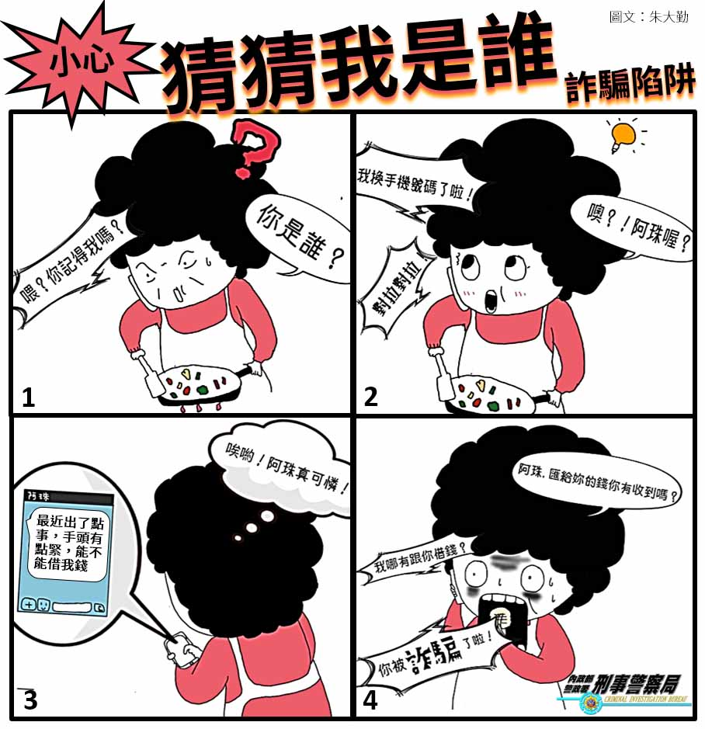
(內容摘自內政部警政署刑事警察局網站)
桃園區公所政風室關心您

廉能是政府的核心價值，
貪腐足以摧毀政府的形象
，公務員應能堅持廉潔，
拒絕貪腐。
法務部廉政署檢舉服務專線:0800-286-586
檢舉傳真專線:
(02)2562-1156
桃園市政府政風處：
(03) 3322783（電話）、(03) 339-1597（傳真）
桃園市桃園區公所政風室：
(03)3322172（電話）、(03)3330958（傳真）

桃園市桃園區公所政風室編印

